附件3

福建师范大学

管制类危险化学品采购系统平台操作流程

2022年1月10日

# 实验室负责人角色操作流程

**友情提示：本系统仅支持校内网登录访问的方式，请在校内操作PC端或手机端，外网无法访问本系统。**

## 一、系统登录

登录福建师范大学化学品全周期管理平台的方式：

推荐使用Google、360(极速模式下)浏览器

1. 输入网址<https://hxpgl.fjnu.edu.cn/fjnu_web/public/web/index/home.html>
2. 支持扫码登录、短信认证和统一认证账号密码三种登录方式。

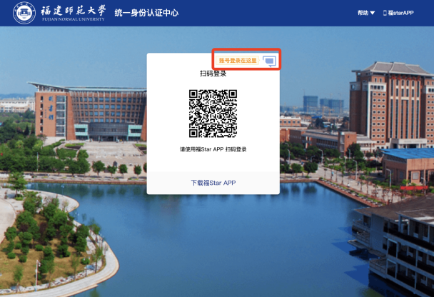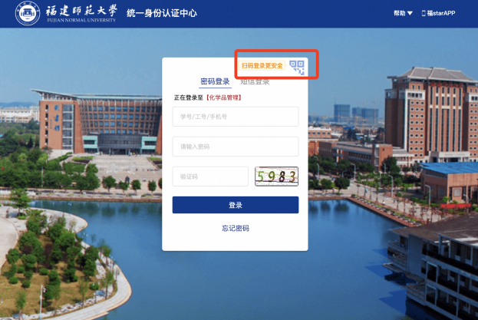

**友情提示：**

**平台使用人员必须先登录平台，激活个人账号，否则无法使用该平台PC端或者福star App（手机端）的所有功能。**

1. 授权管理

在系统授权管理模块中，通过查询学生学号后，系统自动添加授权人信息，录入授权时间段后，完成授权，教师只有通过授权后，学生才能具备和教师同样的采购与管理系统平台的权限。

## 管制类危险化学品申购流程

2.1管制类危险化学品系统平台采购审批流程

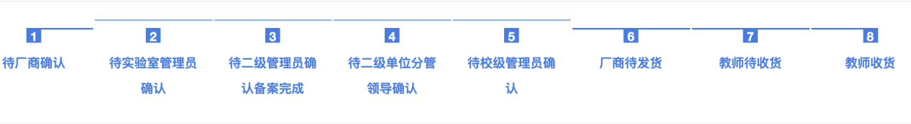

**友情提示：**

**管制类危险化学品学校定期发布采购计划，系统上的订单是指填报的采购计划，待校级管理员确认后，学校会转为相应的线下集中采购程序，完成采购程序后，厂商进行配送，学校通知各学院领取药品，药品领取后教师必须在平台上点击教师收货，管制类化学品的采购流程才算全部完成。**

### 2.2 化学品的添加、购买、收货及打印清单

2.2.1系统平台线上购买化学品

在系统首页，或者个人中心的订单管理界面上方点击顶部的【进入商城】，将会进入系统的商城界面。

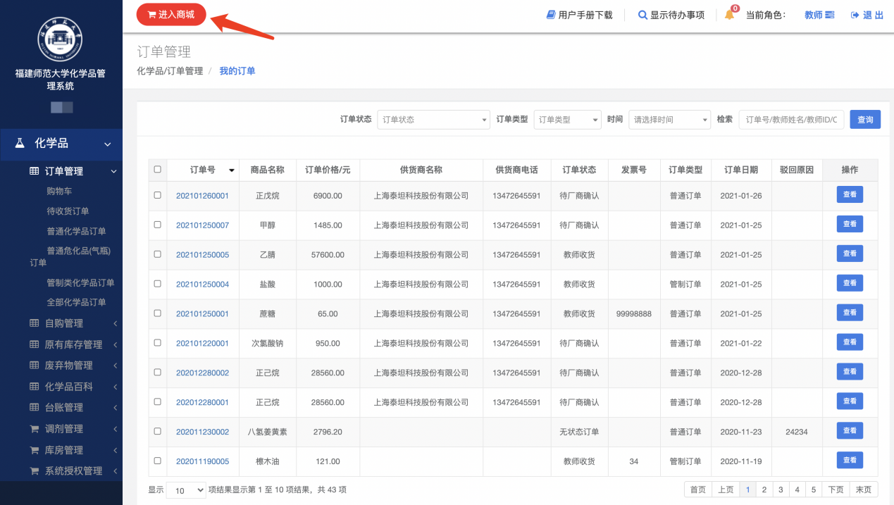

在搜索框内，选择供应商，输入管制类药品厂商。

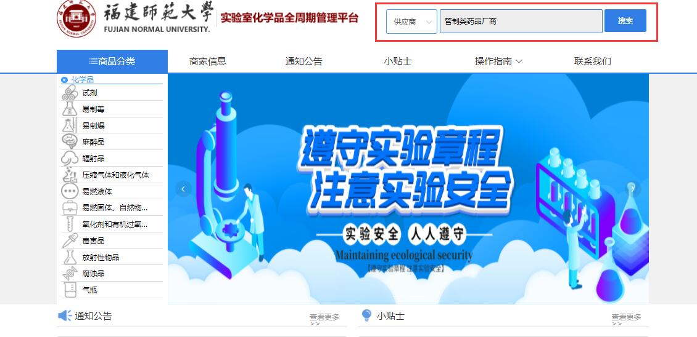

在本店搜索中，输入要采购的易制毒或易制爆化学品名称，或直接下方的药品列表中直接添加所需药品至购物车。

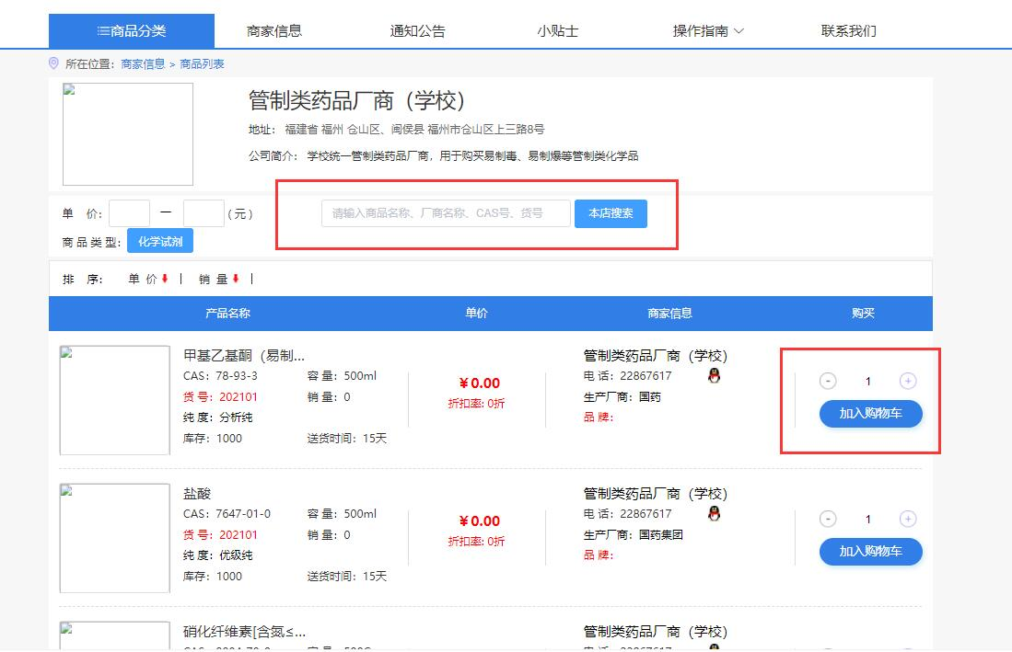

选好管制类危险化学品后，点击【加入购物车】进行添加

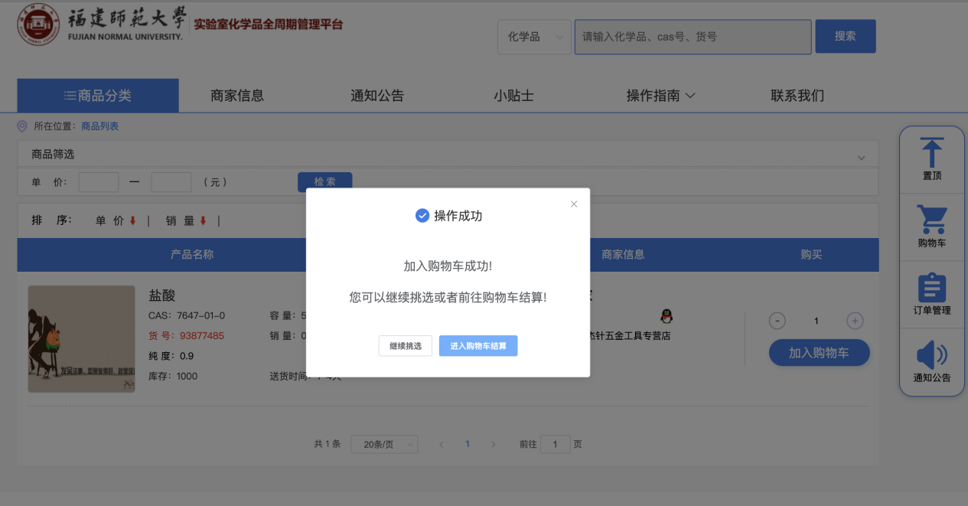

**点击右侧的进入购物车结算按钮可以跳转回教师的购物车界面，在购物车中可以看到所添加的商品信息，点击生成订单。**

**友情提示：**

**1.学生身份采购药品务必要经过实验室负责人授权，否则进入购物车结算。**

**2.要到购物车生成订单，才能在订单管理界面找到选购的化学品。**

**3.平台中没有拟采购的药品名称、规格或纯度时，及时联系实验室管理科高老师，QQ号：308384229。**

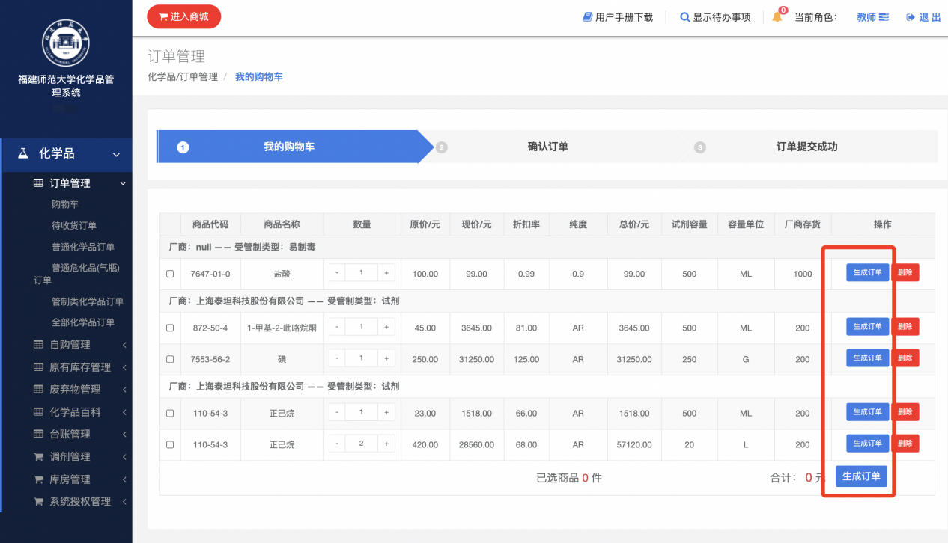

点击生成订单，跳出订单商品库存，点击继续进入订单审核页面。

**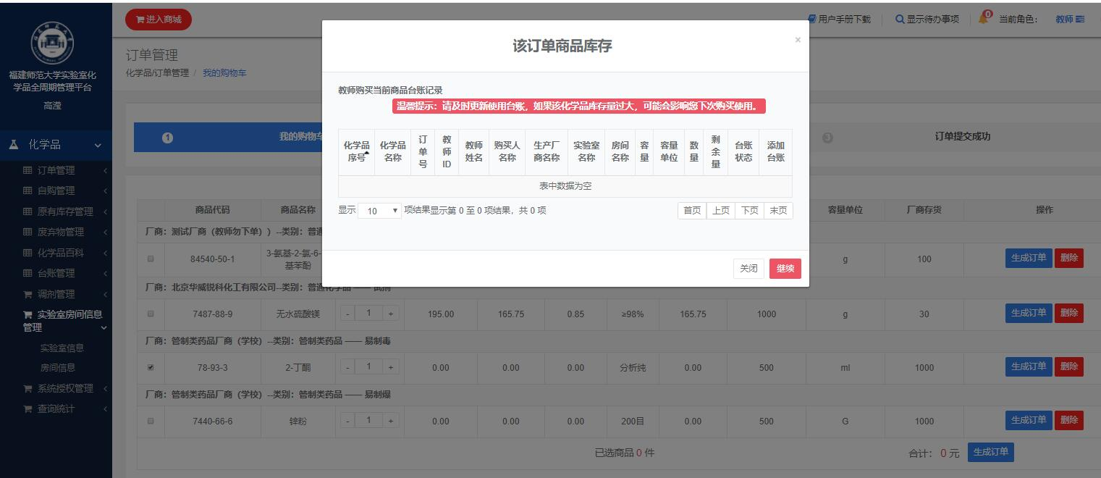**

**切换个人中心右上端的当前角色为实验室管理员，在订单管理中的待审核订单中确认该订单，订单才可生效。**

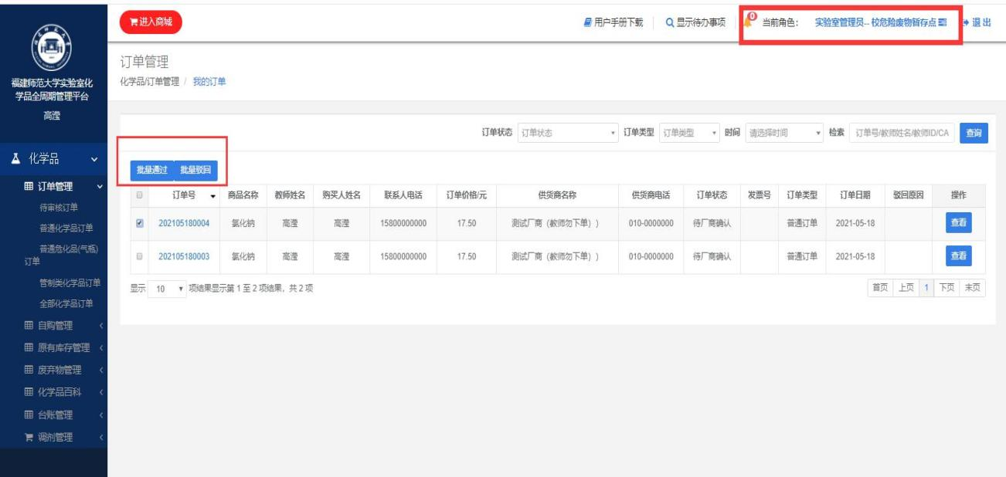

2.2.2 购买时候选择地址信息（如果是第一次购买或者收货地址有变更的，需要进行新增）

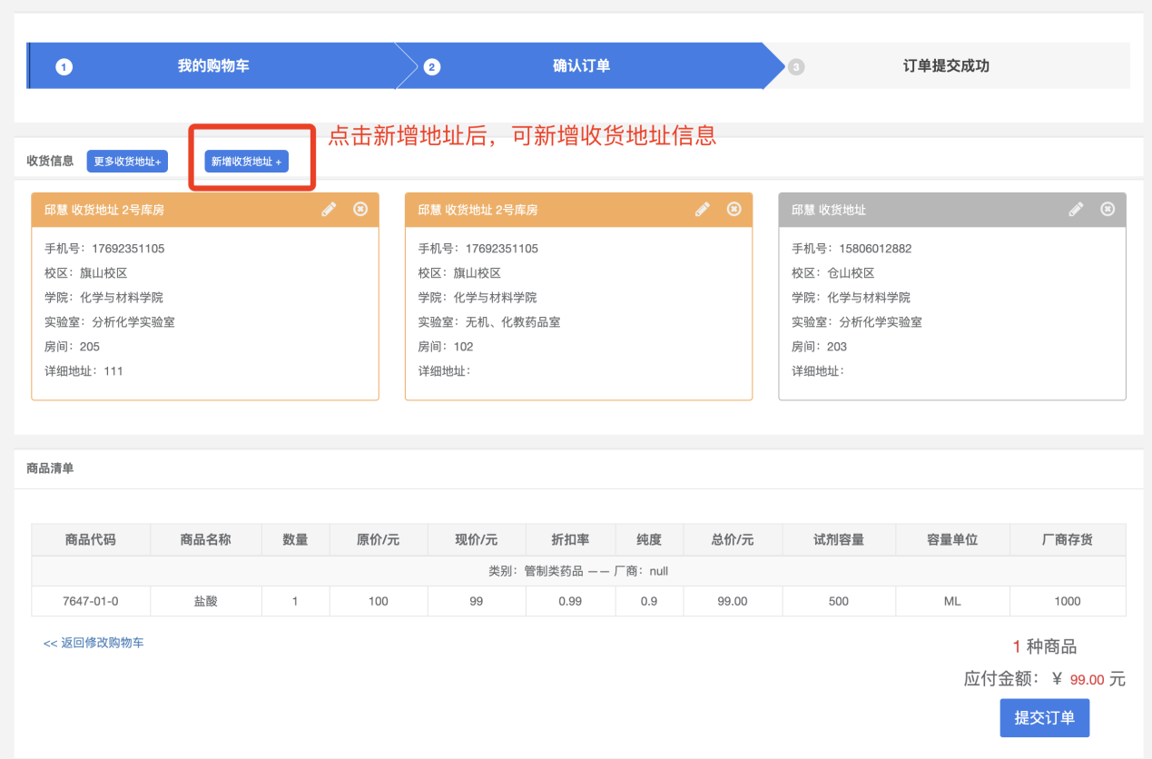

**友情提示：**

**实验室信息变更或者新增需要联系学院管理员或者学校管理员进行操作，教师/实验室管理员没有变更或新增的权限。实验室信息新增请按照以下模板填写后发给学院或学校管理员：**

**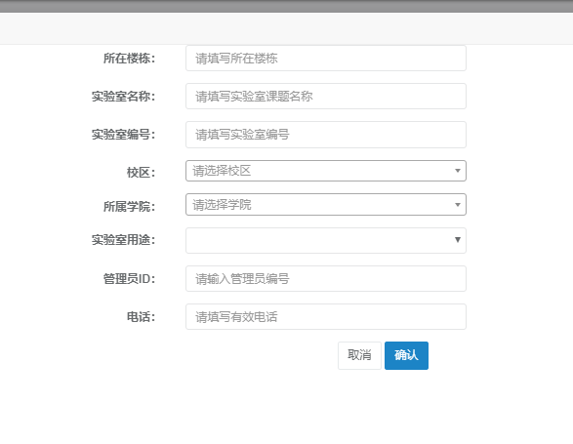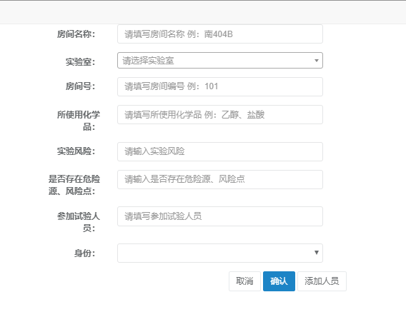**

2.2.2 管制类危险化学品收货和报销

管制类化学品经厂家发货后，教师/实验室管理员要点击教师收货，点击相应的化学品订单详情跳出打印清单页面，即可打印清单。

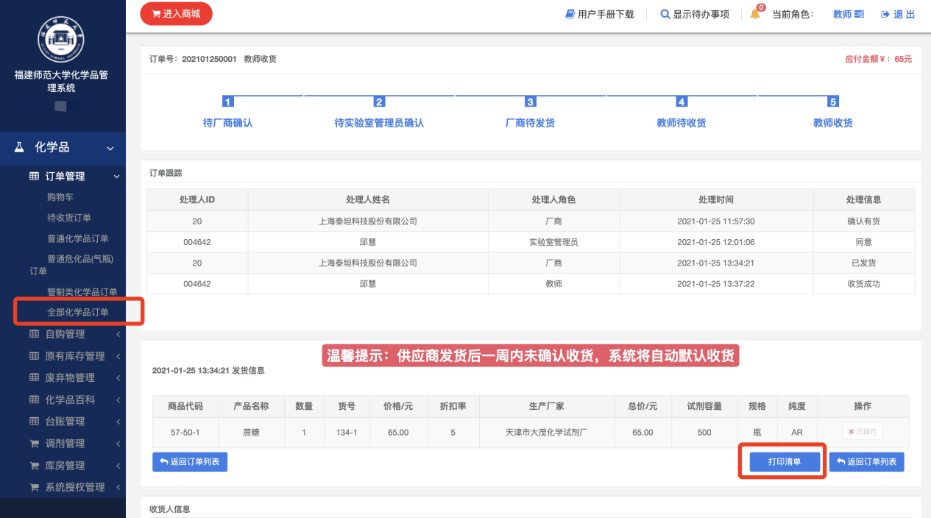

打印清单内容如下：（此处打印的是普通化学品类型的清单）

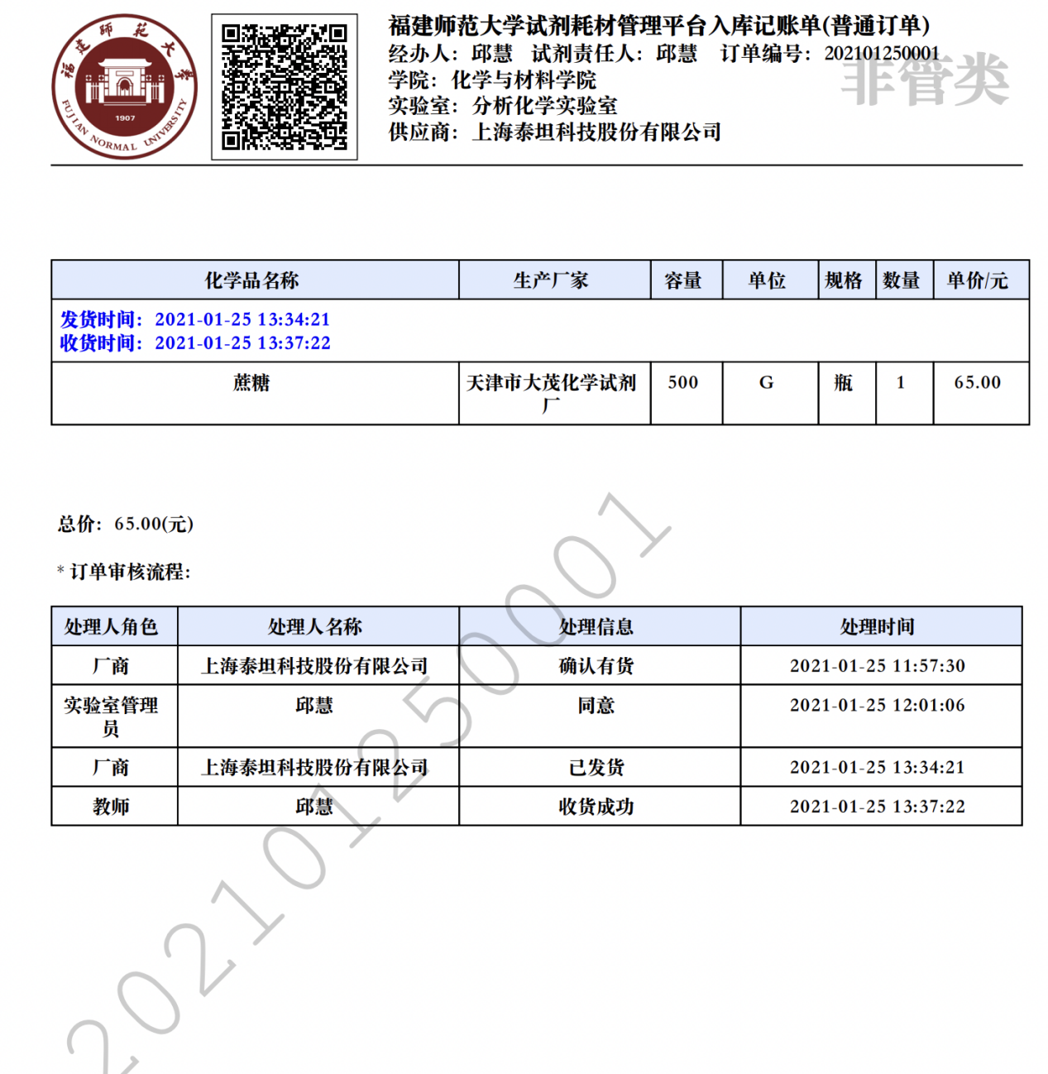

化学品完成教师收货的最后采购流程，购买的化学品会自动进入到台账管理中。

**教师凭审核盖章的纸质发票和财务系统生成的报销单即可到财务处报销。**

2.3化学品订单的取消、退货

2.3.1 化学品订单的取消

在添加购物车以后，发现选择的不是所要化学品，要以教师/实验室管理员身份在生成订单页面下，点击删除。

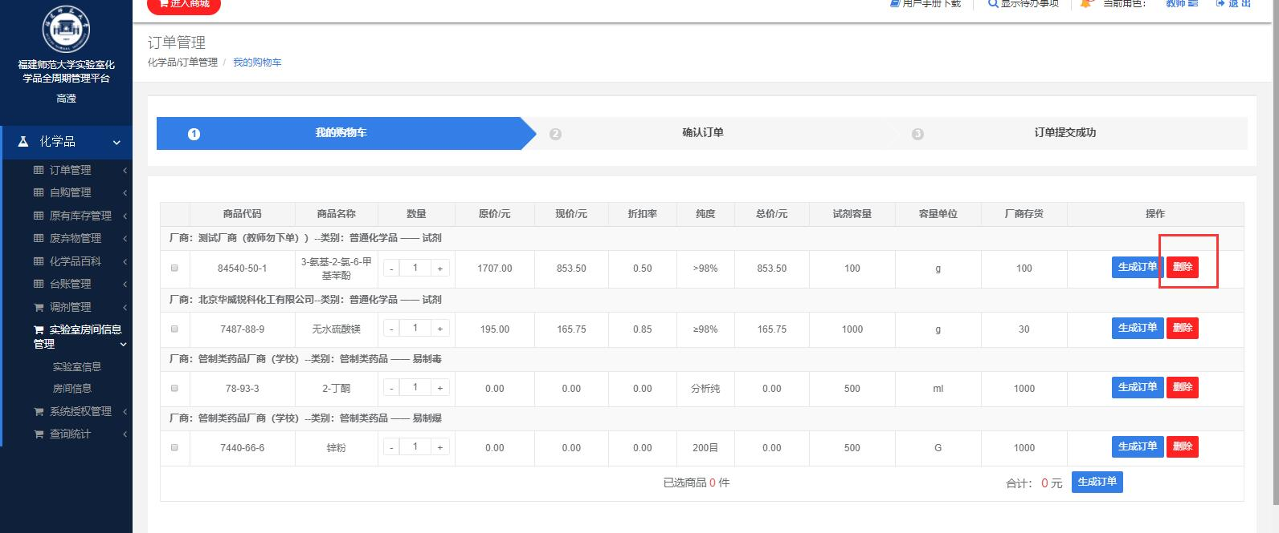

2.3.2 化学品订单的退货

**经过实验室管理员审核过的化学品订单，发现不是所要的产品，必须联系学院或学校管理员，对订单进行驳回或者取消订单处理，才能退货。**

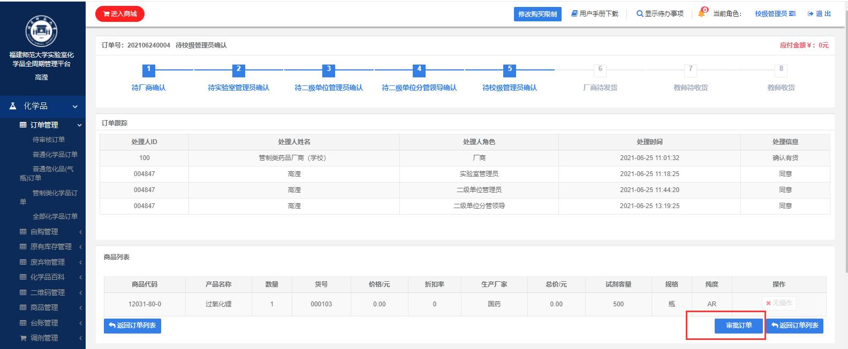

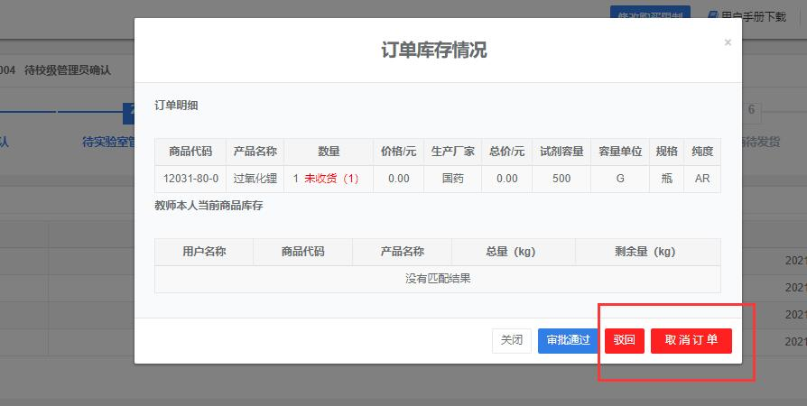

2.4 药品二维码打印

领取药品后联系学院管理员，登录系统二维码管理模块，点击打印二维码，张贴在药品瓶身。

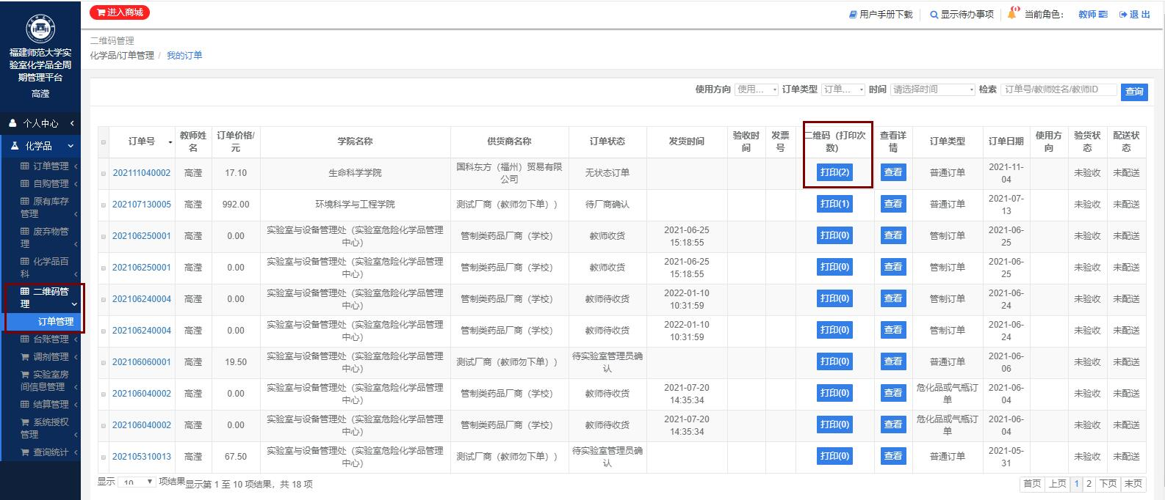

# 

# 二级单位管理员角色操作流程

**友情提示：本系统支持校内网登录访问的方式，请在校内操作PC端或手机端，外网无法访问本系统。**

## 一、系统登录与简介

登录福建师范大学化学品系统的方式：

推荐使用Google、360(极速模式下)浏览器

1. 输入网址<https://hxpgl.fjnu.edu.cn/fjnu_web/public/web/index/home.html>
2. 支持扫码登录和统一认证账号密码进行登录。

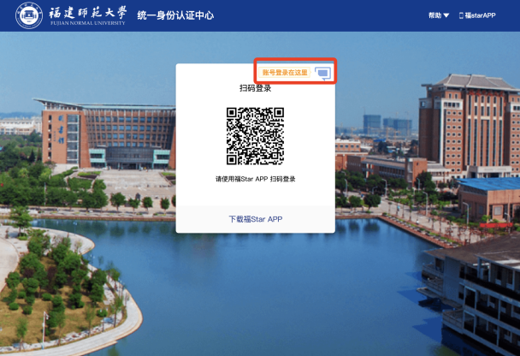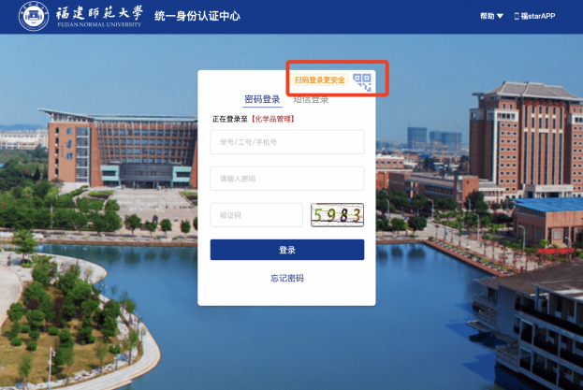

**友情提示：**

**平台使用人员必须先登录平台，激活个人账号，否则无法使用该平台PC端或者福star App（手机端）的所有功能。**

## 二、化学品模块

## （一）角色切换

### 1.1切换角色

进入系统后，根据实际情况切换对应角色

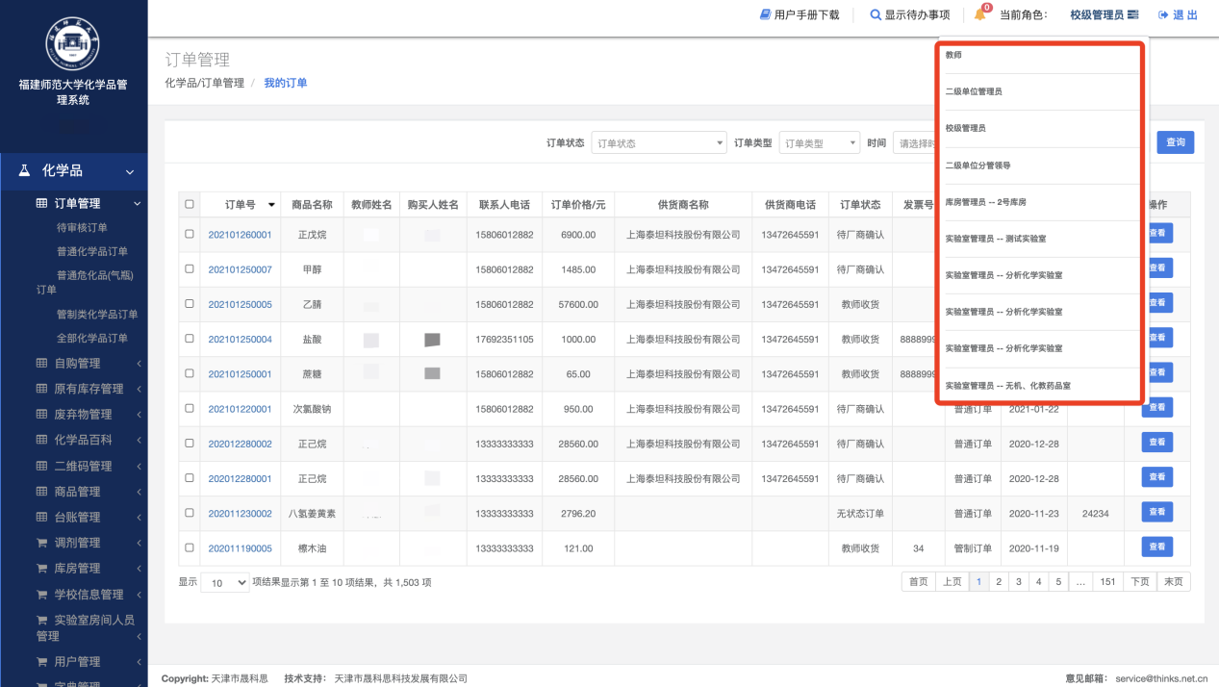

## （二）订单管理

### 2.1化学品的审核

2.1.1待审核订单

2.1.1.1 在订单管理界面可通过点击待审核订单，【查看】目前需要审核的订单信息，并可以选择相应订单进行通过和驳回的操作

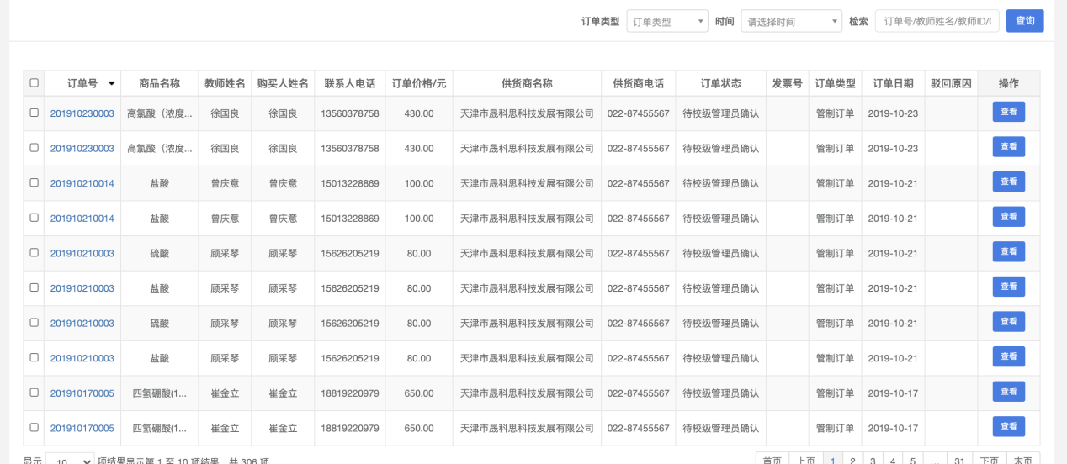

2.1.1.2 福star手机端审核订单操作流程：

1.登录福star app，选择科研服务中的化学品管理。

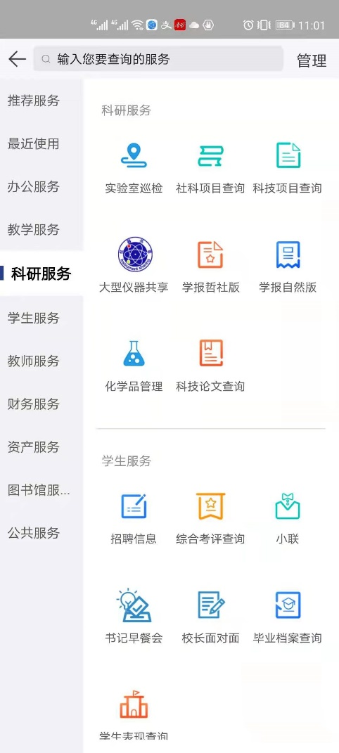

2.左上端切换角色为二级单位管理员，进入订单信息界面。

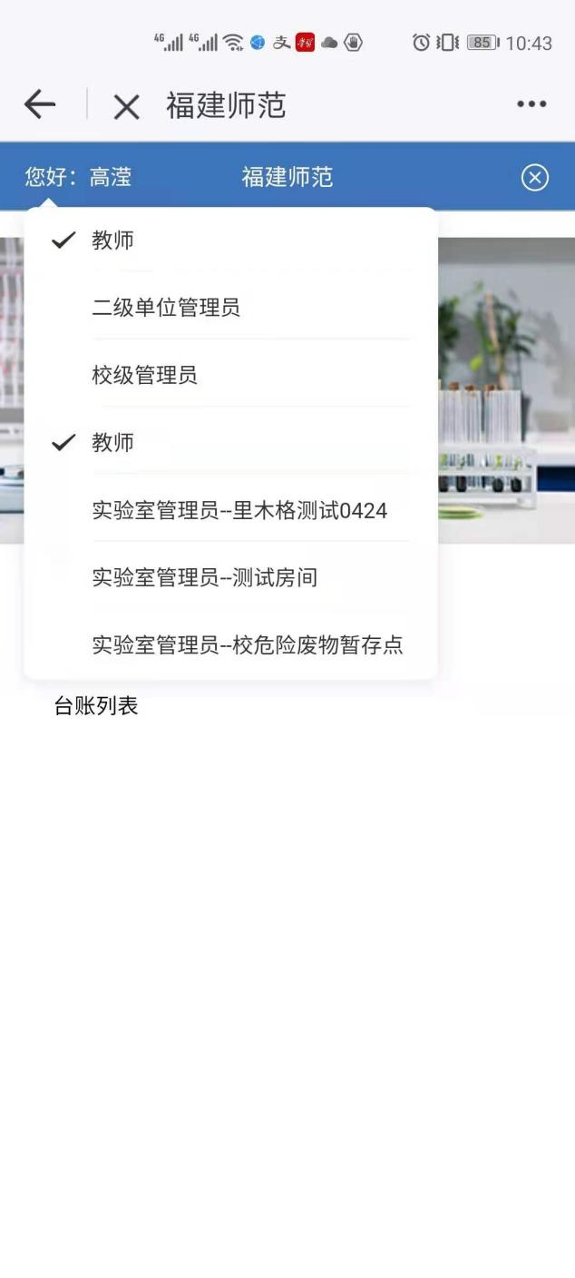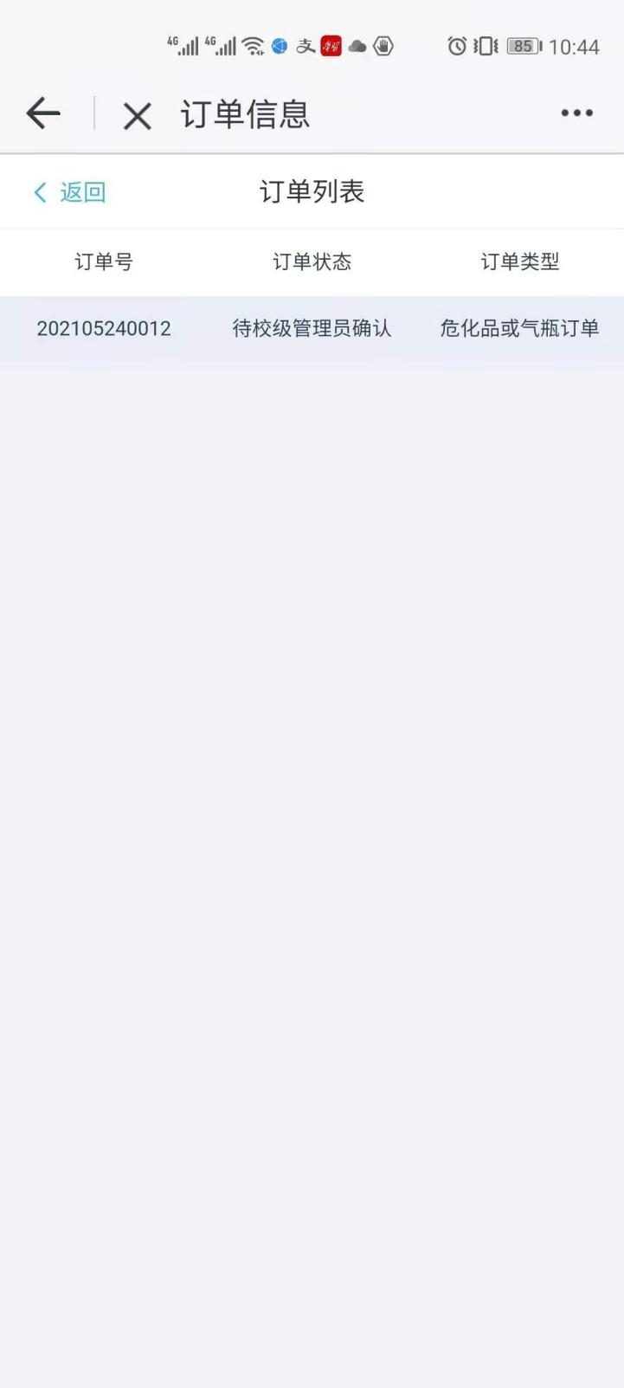

3.选择要审核的订单号，单击进入订单详情，输入手写签名，点击同意，即可完成审核工作。

### 微信图片_202105271058413

### 2.1.2全部化学品订单（普通化学品订单、普通危化品（气瓶）、管制类化学品订单根据不同订单类型区分，功能类似）

在订单查看模块可以查看管理范围内生成的线上订单信息。

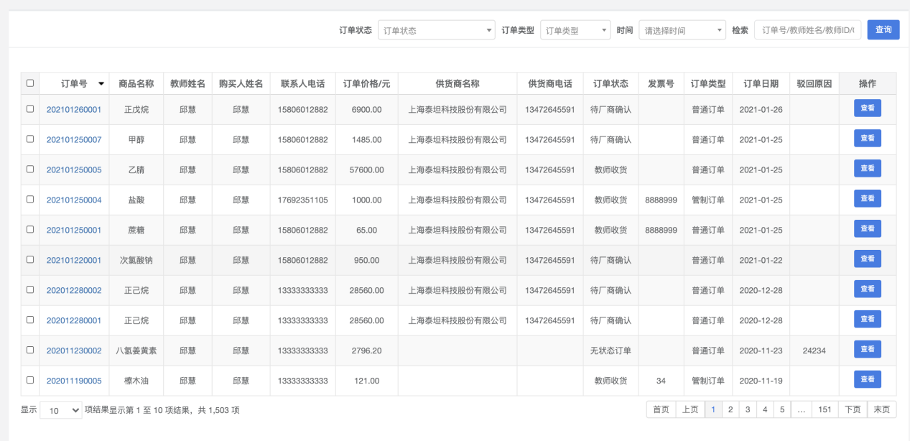

# 二级单位分管领导操作流程

**友情提示：本系统支持校内网登录访问的方式，请在校内操作PC端或手机端，外网无法访问本系统。**

## 一、系统登录与简介

登录福建师范大学化学品系统的方式：

推荐使用Google、360(极速模式下)浏览器

1.输入网址<https://hxpgl.fjnu.edu.cn/fjnu_web/public/web/index/home.html>

2.支持扫码登录和统一认证账号密码进行登录。



**友情提示：**

**平台使用人员必须先登录平台，激活个人账号，否则无法使用该平台PC端或者福star App（手机端）的所有功能。**

## 二、化学品模块

## （一）角色切换

### 1.1切换角色

进入系统后，点击个人中心，右上端切换到二级单位分管领导角色



## （二）订单管理

### 2.1化学品的审核

2.1.1待审核订单

在订单管理界面可通过点击待审核订单，【查看】目前需要审核的订单信息，并可以选择相应订单进行通过和驳回的操作



2.1.1.2 福star手机端审核订单操作流程：

1.登录福star app，选择科研服务中的化学品管理。

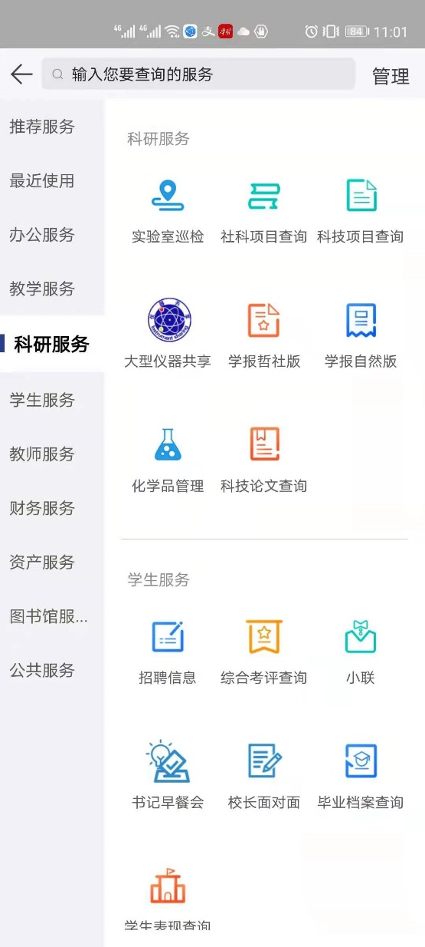

2.左上端切换角色为二级单位管理员，进入订单信息界面。

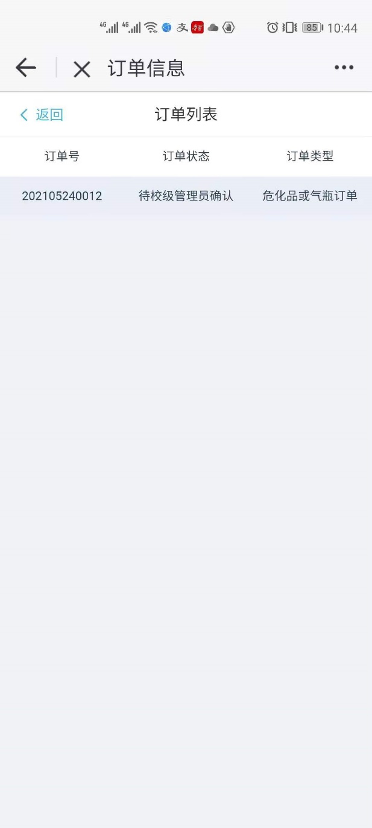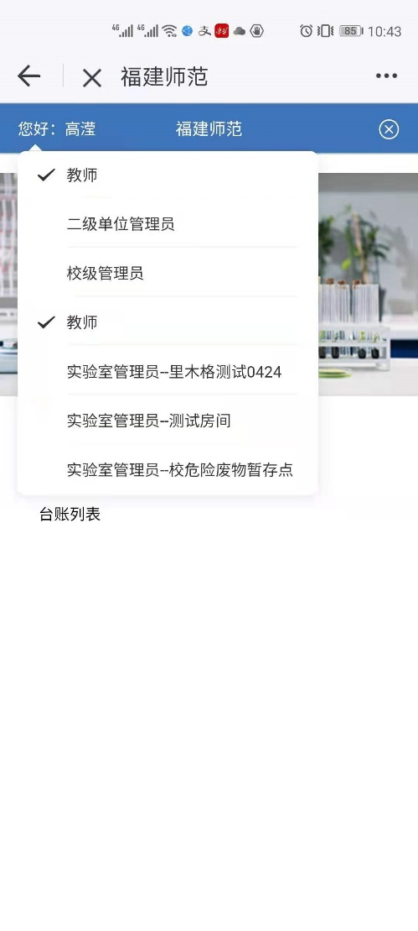

3.选择要审核的订单号，单击进入订单详情，输入手写签名，点击同意，即可完成审核工作。

### 微信图片_202105271058413

### 2.1.2全部化学品订单（普通化学品订单、普通危化品（气瓶）、管制类化学品订单根据不同订单类型区分，功能类似）

在订单查看模块可以查看管理范围内生成的线上订单信息。

